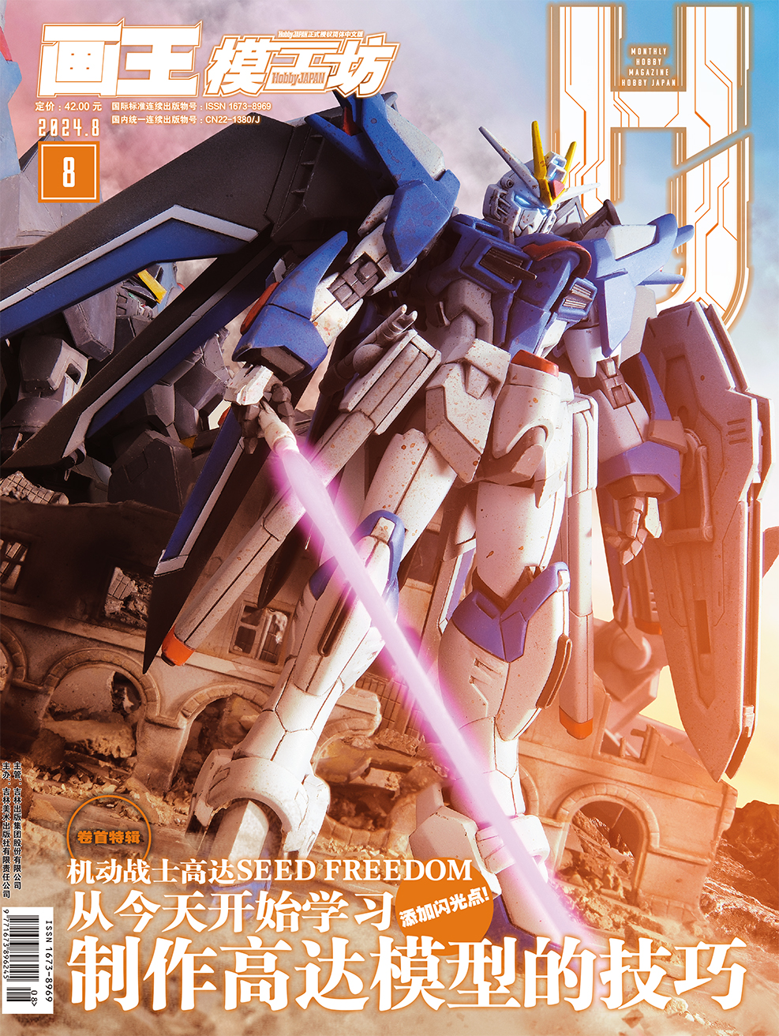

屏幕前的小伙伴们你们好啊~8月马上就要到了~最近的天气真是又热又潮，让人不禁对即将到来的秋天多了几分期待。赶在这个炎炎夏季的尾巴，8月号的模工坊将为大家带来了哪些热力四射的内容呢？赶快一起来看看吧~

**特别提醒！《第27届我的渣古选拔赛》报名还有1个月即将截止，本月将继续附送报名表，准备参赛的小伙伴们请抓紧时间哟。**

**卷首特辑 机动战士高达SEED FREEDOM从今天开始学习制作高达模型的技巧**

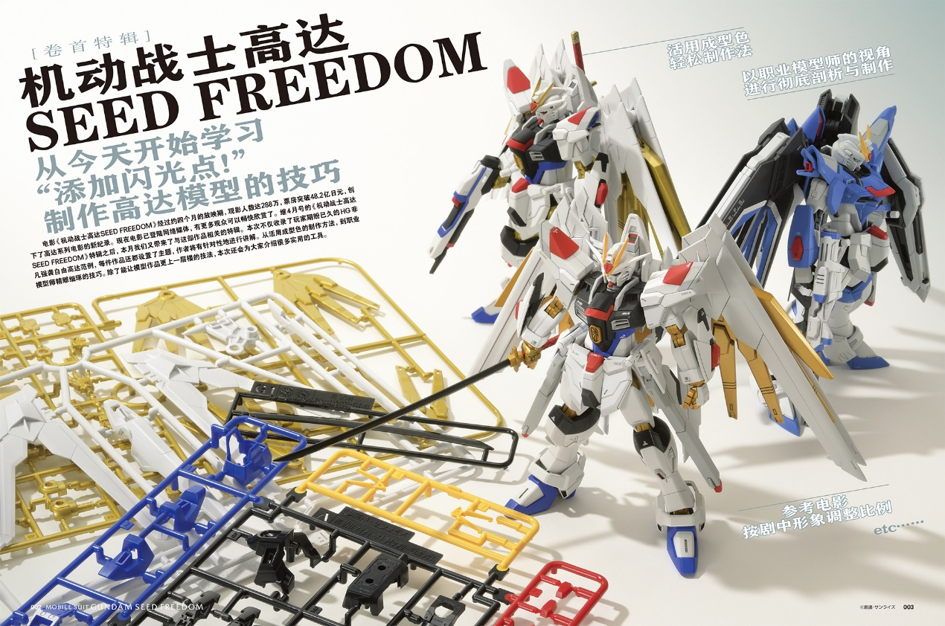

继4月号的《机动战士高达SEEDFREEDOM》特辑之后,本月我们又带来了这部作品的新特辑。本次不仅收录了玩家期盼已久的HG非凡强袭自由高达范例,每件作品还都设置了主题,作者将有针对性地进行讲解。从活用成型色的制作方法,到职业模型师精雕细琢的技巧。除了能让模型作品更上一层楼的技法,还会为大家介绍很多实用的工具。喜爱SEED系列的小伙伴们一定不要错过本期的内容！

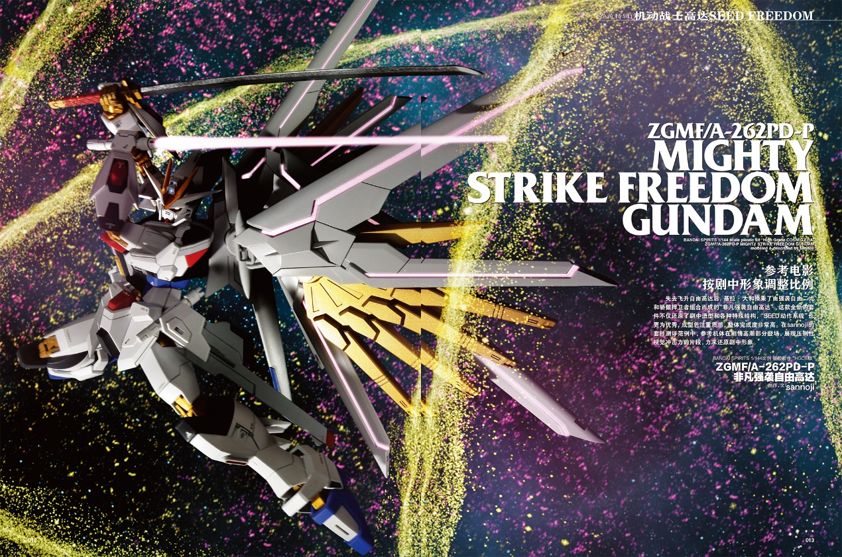

**特别看点：修佩鲁塔K.O.G.=博斯 2992= with破坏大炮(限定版)**

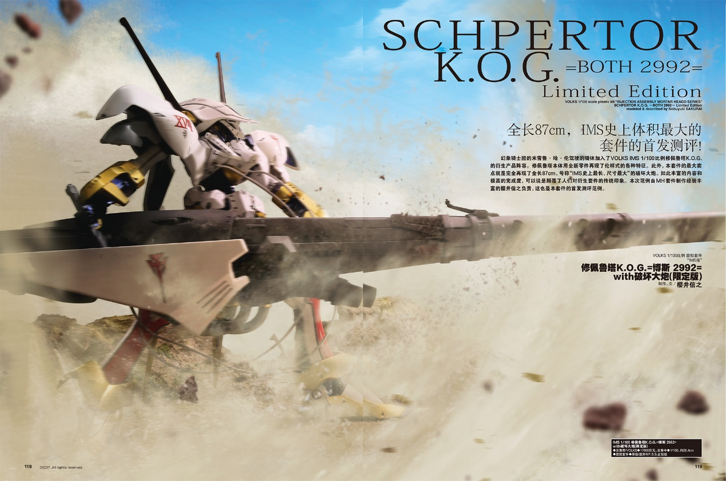

幻象骑士团的米雪鲁·哈·伦驾驶的骑体加入了VOLKSIMS 1/100比例修佩鲁塔K.O.G的衍生产品阵容。修佩鲁塔本体用全新零件再现了伦样式的各种特征。此外,这次套件的最大卖点就是完全再现了全长87cm,号称“IMS史上最长、尺寸最大”的破坏大炮。如此丰富的内容和极高的完成度，可以说是颠覆了人们对衍生套件的传统印象。本次范例由MH套件制作经验丰富的樱井信之负责,这也是本套件的首发测评范例。

**原创内容**

**超越自我的“训练机”--杂兵的曙光**

制作、文/peter

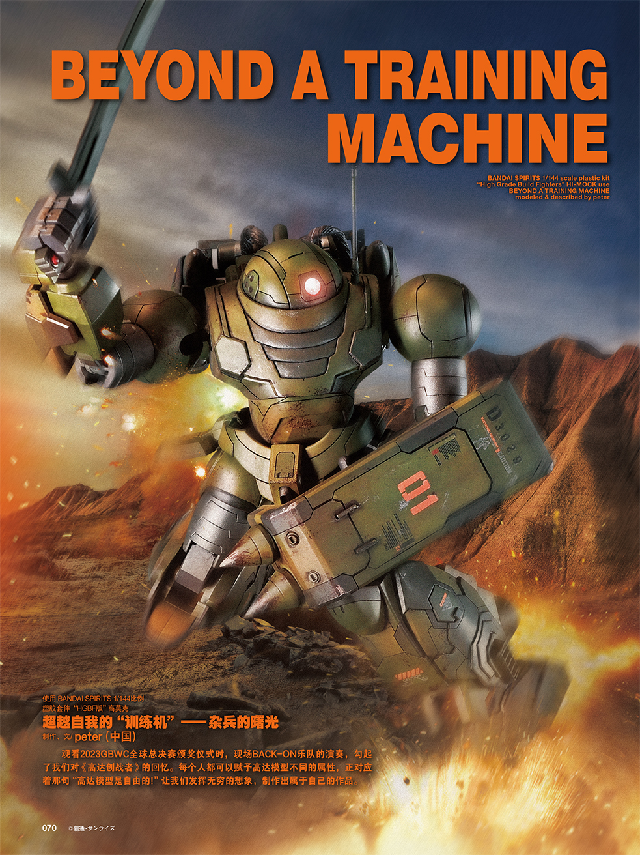

**金刚**

制作、文/三木

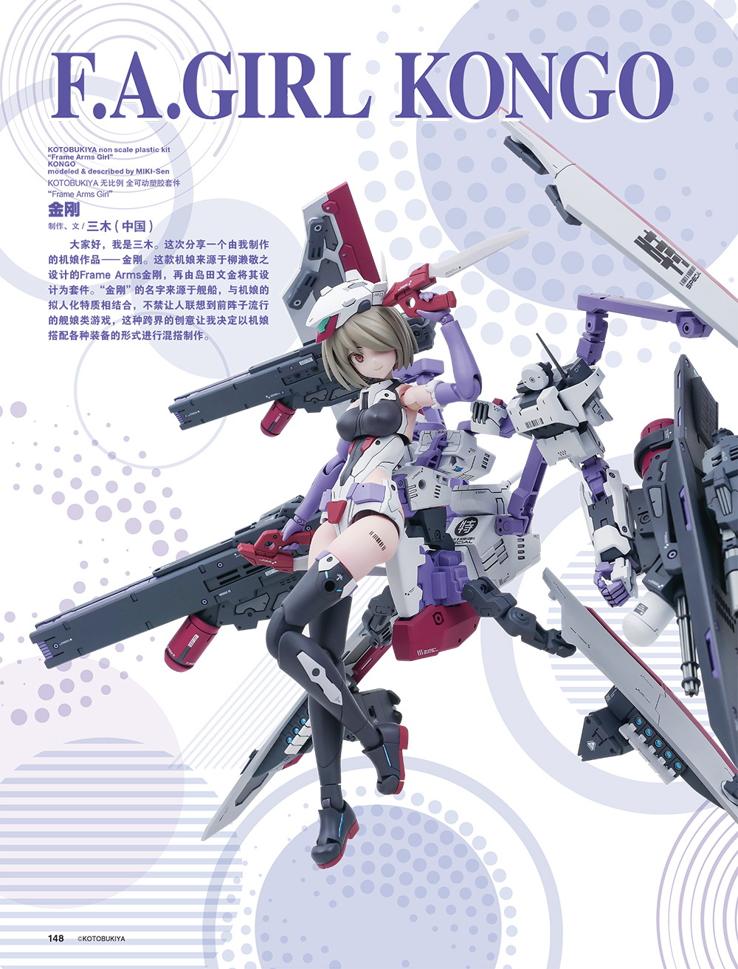

**修特拉众军装甲战斗服 HEIRICH H1**

制作、文/AWEI(中国

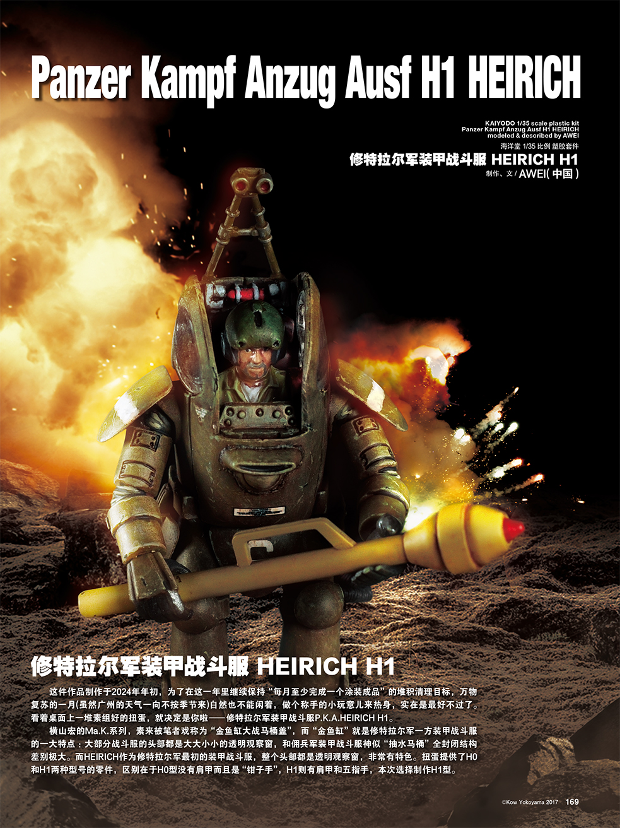

**更多精彩内容尽在本期模工坊HobbyJAPAN**

